«Затверджую»  Заступник директора Департаменту - начальник управління з питань фізичної культури та спорту  _____________ К.М. Курашов | «Затверджую»  Виконавчий директор федерації футболу м. Харкова  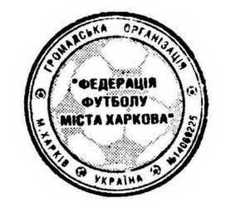  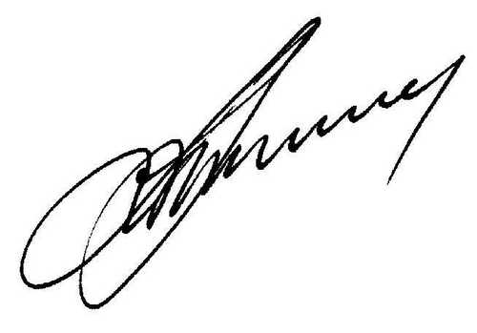  О.Ю. Тюрін

РЕГЛАМЕНТ

проведення зимового чемпіонату міста Харкова з футболу

серед ВНЗ сезону 2017 року

Харків 2016

- Мета та завдання

Чемпіонат проводиться з метою:
  - Оздоровлення та широкого залучення до систематичних занять спортом;
1.2 Подальшого розвитку масового футболу в м. Харкові;
1.3 Залучення футболістів до цілорічних занять та проведення безперервного
учбово-тренувального процесу;
1.4 Організації дозвілля шанувальників футболу та пропаганди гри в м. Харкові.
2. Керівництво змаганнями

2.1 Загальне керівництво Чемпіонатом здійснює Управління з питань фізичної культури та
спорту Харківської міської ради та Федерація футболу міста Харкова (ФФМХ);
2.2 Безпосереднє проведення Чемпіонату покладається на Комітет з
проведення змагань ФФМХ (КПЗ) та головну суддівську колегію, затверджену ФФМХ;
2.3 Всі питання, що непередбачені цим Регламентом, регулюються
регламентуючими документами ХОФФ,ФФМХ, КПЗ. Рішення КПЗ є
обов'язковими для всіх учасників змагань.

- Учасники та умови проведення змагань

3.1 Зимовий чемпіонат м. Харкова проводиться серед аматорських команд м. Харкова
протягом січня-березня місяців 2017 року;
3.2 Матчі проводяться в м. Харкові за коловою системою в підгрупах (кожний з
кожним). Склад підгруп складається згідно жеребкування. Ігри проводяться на
штучних полях стадіонів «Східний», ХВДУФК №1, стадіон «Арсенал-Спартак»;
3.3 Переможці груп визначаються згідно вимог Регламенту міських змагань ФФМХ
2016 р.
3.4 Матчі складаються з двох таймів по 40 хвилин;
3.5 До рапорту арбітра вноситься 18 футболістів (11 основних та 7 запасних);
3.6 Під час матчів дозволяється заміна 7 гравців;
3.7 Право перенесення матчів (у виняткових випадках) належить КПЗ;
3.8 Команді, яка не з'явилася на гру або запізнилася до початку гри більш ніж на 30
хвилин без поважних причин, зараховується технічна поразка (-:+),
а команді-суперниці – перемога (+:-).
3.9 Переможці підгруп у фінальної грі виборюють звання «Переможець
зимового чемпіонату м. Харкова з футболу сезону 2017 року», а команди, які
посіли другі місця у підгрупах розігрують 3-те призове місце.
3.10 У разі нічийного результату в основний час фінальних матчів призначаються
післяматчеві 11-метрові удари згідно Правил гри.
3.11. Систему проведення чемпіонату затверджує КПЗ;

4.Відповідальність футболістів та керівників команд

4.1 Керівники футбольних команд і футболісти, які беруть участь у зимовому чемпіонаті,
зобов'язані виконувати всі вимоги даного Регламенту, виявляючи при цьому
високу дисципліну, організацію, повагу до суперників та глядачів. У випадку
недисциплінованої поведінки футболістів та офіційних осіб однієї з команд за
рішенням арбітра гра може бути припинена.
4.2 Керівники команд не мають права втручатися у дії арбітрів матчу та інспекторів.
Вони несуть повну відповідальність за поведінку футболістів своєї команди.
4.3 У відповідності з Дисциплінарними правилами ХОФФ на гравців, керівників
команд, футбольні клуби, спорт споруди (стадіони) можуть бути накладені
дисциплінарні та інші міри покарання за всі випадки порушення ними даного
Регламенту або недотримання Правил гри.

- Арбітраж

5.1 Арбітраж змагань здійснюється арбітрами, рекомендованими комітетом арбітрів ХОФФ,
затвердженими Виконкомом ФФМХ. Арбітраж здійснюється у відповідності до
"Правил гри у футбол" , а також у відповідності до змін і доповнень, прийнятих
Міжнародною радою.
5.2 Арбітр зобов'язаний перевірити документи футболістів, внесених до рапорту
арбітра. Він разом з керівниками команд несе відповідальність за дотримання
правил допуску футболістів до гри.
5.3 Після закінчення гри арбітр зобов'язаний на протязі 30 хвилин оформити рапорт
арбітра. Якщо під час гри мали місце попередження, вилучення, травми
футболістів, а також порушення порядку на стадіоні, арбітр зобов'язаний зробити
вичерпний запис про це у рапорті.
5.4 При необхідності на матчі змагань може бути призначено делегата-інспектора
ФФМХ за рішенням КПЗ.
- Місце проведення змагань

6.1 Ігри зимової першості проводяться на стадіонах, затверджених і прийнятих ФФМХ
до початку змагань.
6.2 Адміністрація стадіону зобов'язана забезпечити високий рівень організації і
проведення матчу, а саме:

- футбольне поле встановлених розмірів і чіткою розміткою;
- для команд та арбітрів теплі роздягальні,;
- постійне місця для керівників команд і запасних гравців;
- необхідний для гри інвентар;
- представників правопорядку.

- Нагородження

7.1 Команда-переможець та призери зимового чемпіонату нагороджуються кубками і дипломами.
7.2 Учасники команди – переможця та призерів чемпіонату нагороджується медалями та дипломами .
- Фінансування

Витрати на харчування суддів та інших учасників змагань, придбання дипломів, медалей, кубків – за рахунок Управління з питань фізичної культури та спорту Харківської міської ради.

- Порядок оформлення заявочної документації
9.1 До заявочного листа команд, що беруть участь у чемпіонаті вносяться не більш 25
футболістів.
9.2 До КПЗ надаються наступні документи:
- заявочний лист (віддрукований) у двох примірниках за встановленою формою;
- посвідчення учасника міських змагань;
- команди забезпечують на матчі зимового чемпіонату присутність свого
лікаря.

